Rapport TD Automatisme

Ulysse Dahiez & Julien Lecat & Charles Chaudron

1. Identification du système

t = 0:0.1:1.4

s = [0 88e-4 312e-4 0.0626 0.1002 0.1419 0.1863 0.2326 0.2801 0.3284 0.3773 0.4265 0.4760 0.5257 0.5755 ]

plot(t,s)

grid on

Exercice 1 :

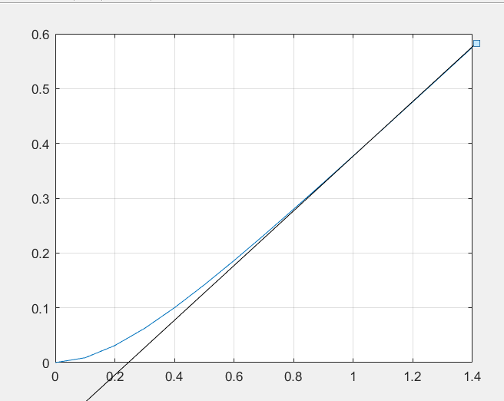

u = 1.3:0.1:1.4;

j=[0.5257 0.5755 ];

p = polyfit(u,j,1);

pente = p(1)

K=pente;

T=0.24;

num = K;

den = [T 1 0];

H2p = tf(num,den);

u = ones(1,15);

y = lsim(H2p,u,t);

plot(t,s,"b",t,y,"r")

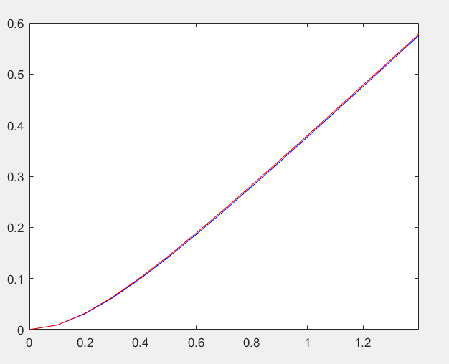

Fonction de transfère :

H2p =

0.498

------------

0.24 s^2 + s

Question 2 :

erreur = abs(s-y')./s \*100

plot(t, erreur)

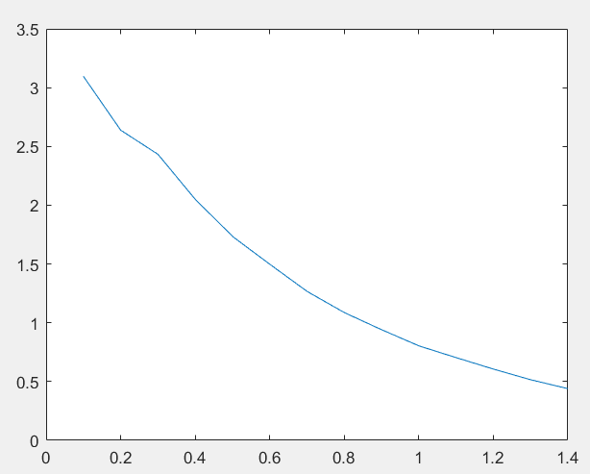

L’erreur sur ce graphique est toujours inférieur à 5% donc ce modèle est validé.

1. Analyse temporelle et analyse fréquentielle du système

Question 3 :

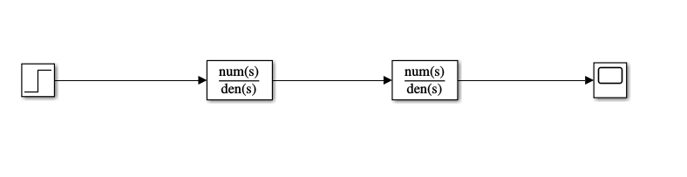

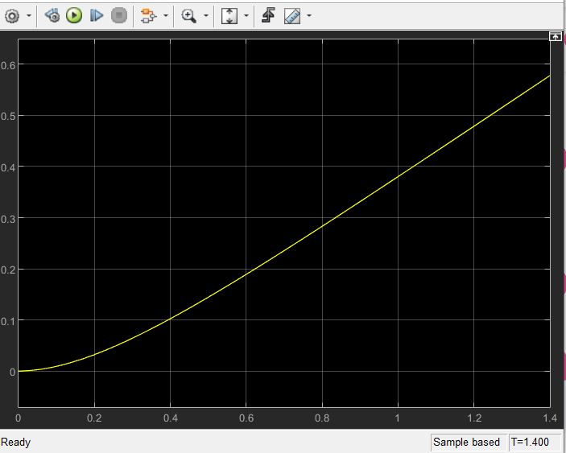

Question 4 :

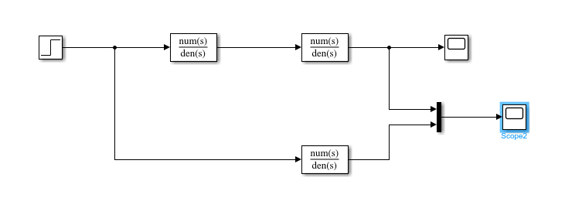

Selon nous, l’ajout de l’actionneur provoque une baisse du temps de réponse du système.

Question 5 :

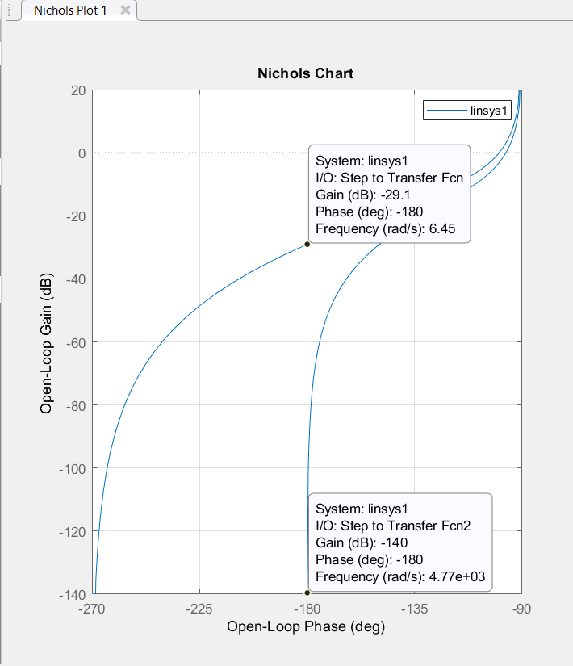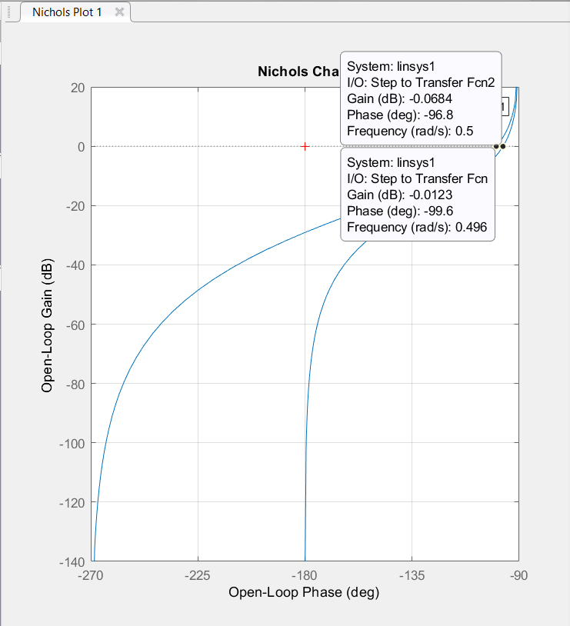

Valeurs obtenues lorsque la phase est à -180° :

- 140 dB quand il n’y a pas l’actionneur.

- 29.1 dB quand il y a l’actionneur.

Valeurs obtenues lorsque le gain est à 0dB :

- 96.8° quand il n’y a pas l’actionneur.

- 99.6° quand il y a l’actionneur.

Question 6 :

La marge de gain lorsqu’il y a l’actionneur : 29.1.

La marge de gain lorsqu’il n’y a pas l’actionneur : 140

La marge de phase lorsqu’il y a l’actionneur :99.6

La marge de phase lorsqu’il n’y a pas d’actionneur :96.6

Question 7 :

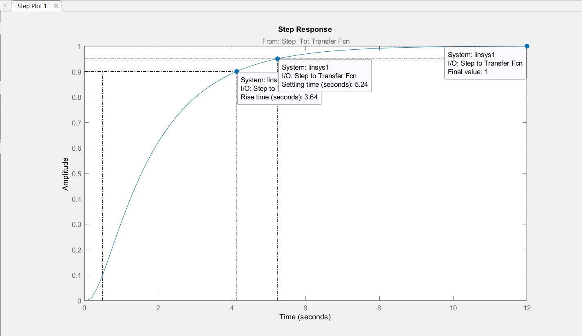

- rise time(temps de montée entre 10% et 90%) : 3.64

- settling time (temps de réponse à 5%) : 5.24

- steady state (valeur finale) : 1

1. Erreurs en asservissement et en régulation

Question 8 :

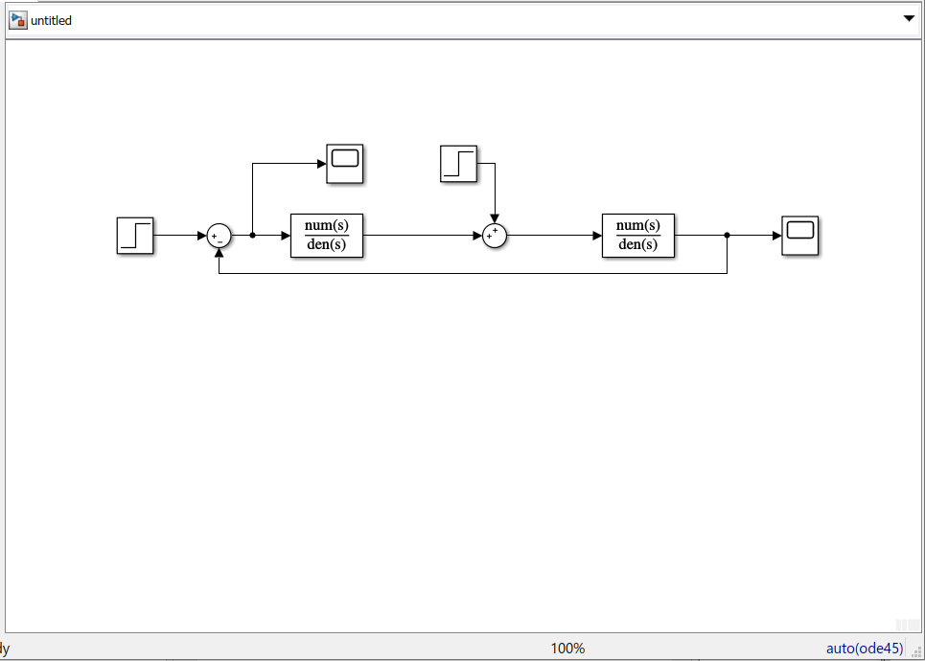

L’intervalle de temps correspondant à l’asservissement est [0 ;15]s et lui correspondant à la régulation est [100 ;115]s

La valeur de l’erreur en asservissement est 0 et en régulation est -1.

Question 9 : 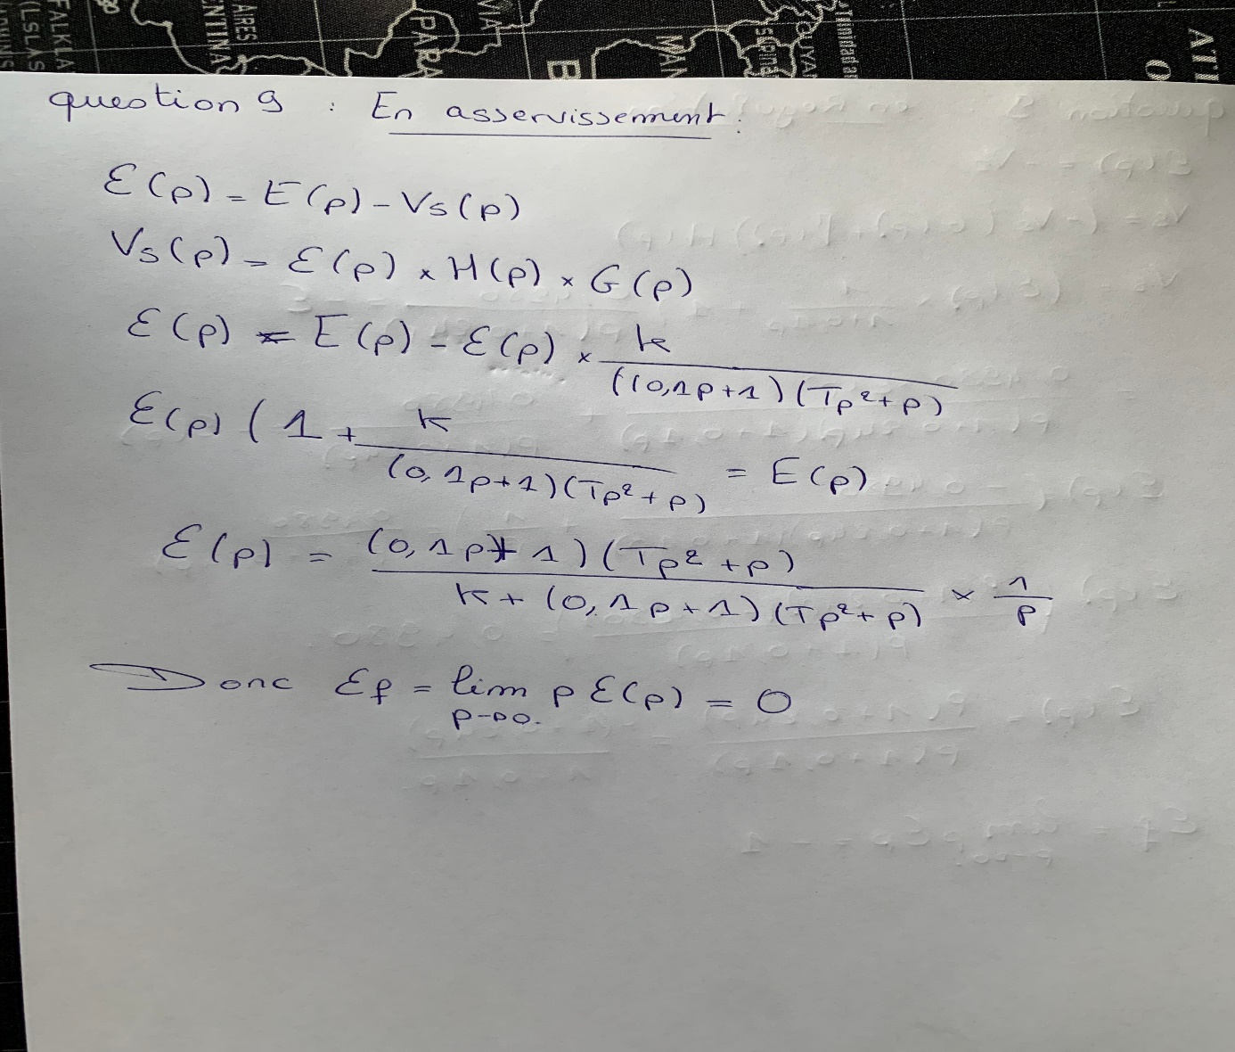

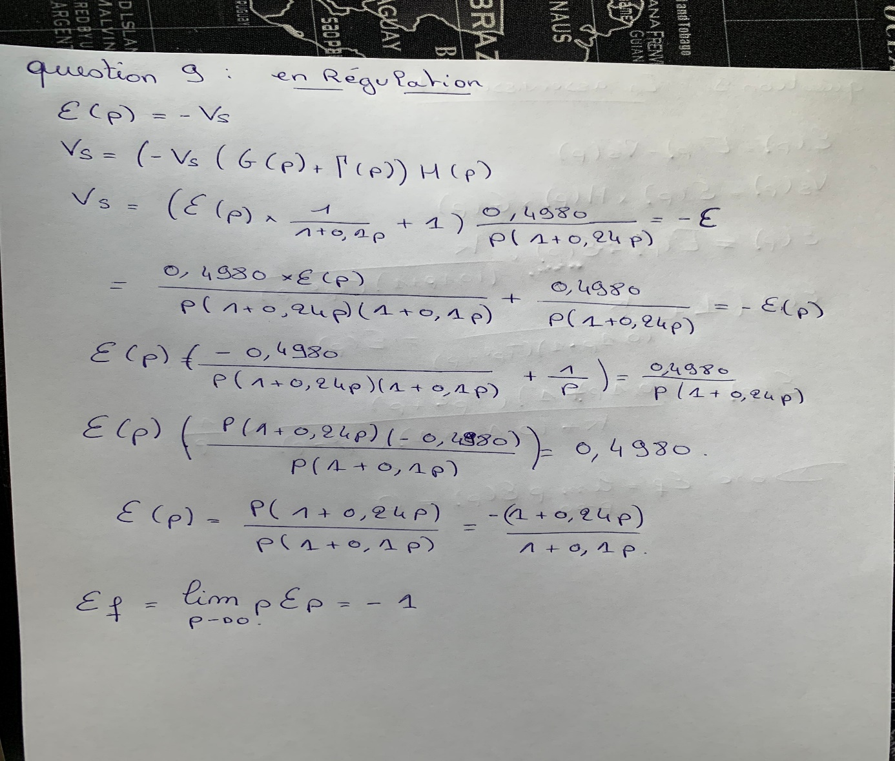

1. Correction du système :

Question 10 :

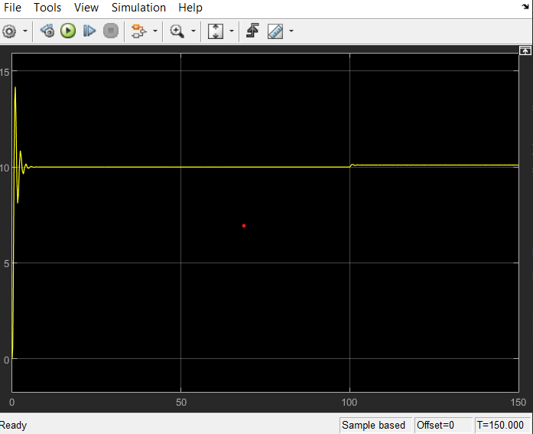

La valeur atteint la stabilité plus rapidement.

La valeur de l’erreur est de 0.1.

Le nom de cette correction est proportionnel.

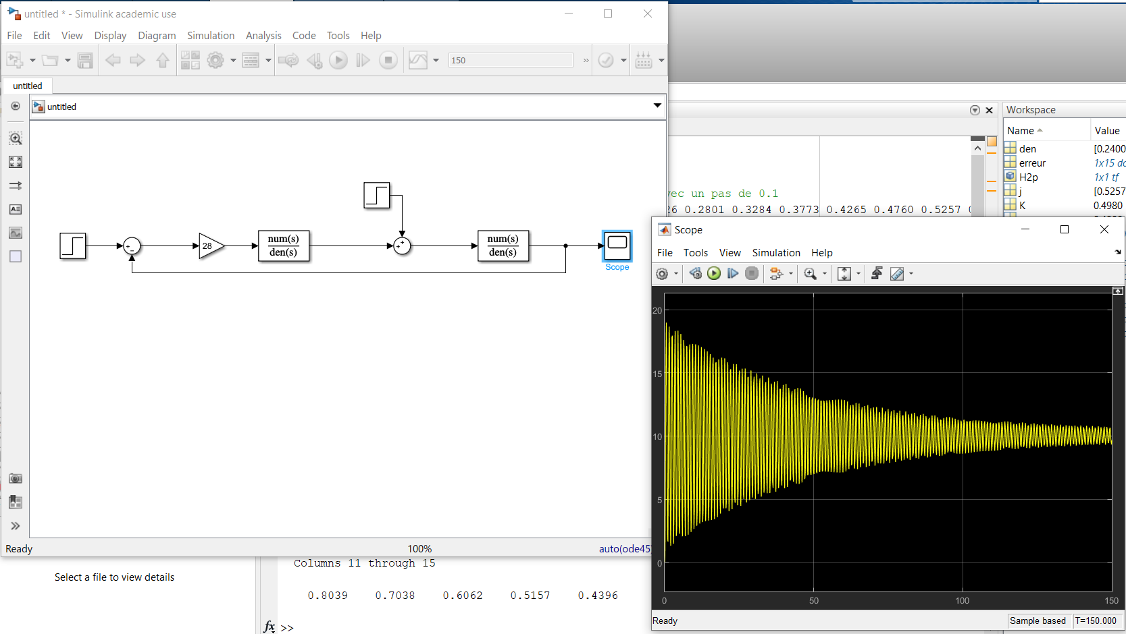

Si on prend K = 28, nous obtenons la limite de la stabilité. Car si l’on souhaite prendre 29 ou plus, le système devient instable.

On peut retrouver cette valeur en déterminant la marge de gain et la marge de phase et en décalant ces valeurs pour atteindre le point critique.

Question 11 :

On a alors :

Question 12 :

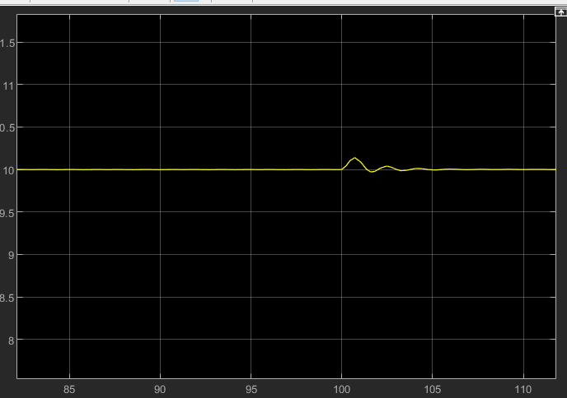

Valeur de K = 9.3 et C = 8.7

Nous pouvons en conclure que ce nouveau correcteur restabilise le système à 10.

Question 13 :

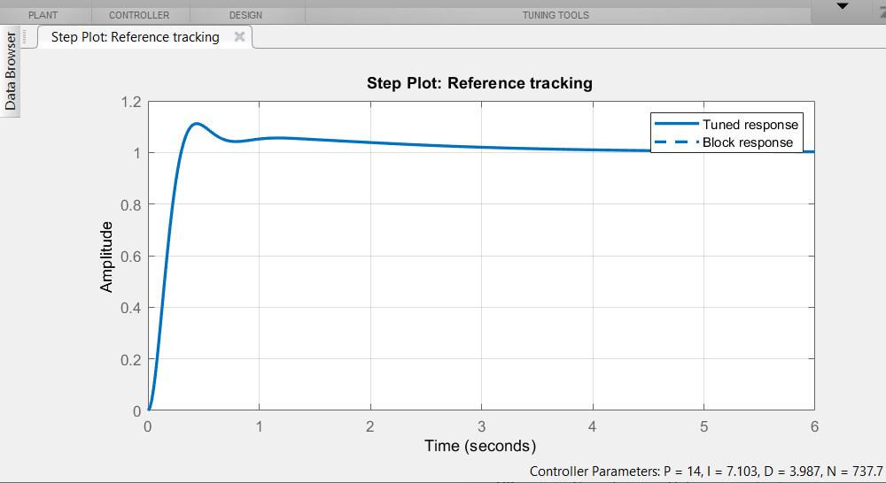

Question 14 :

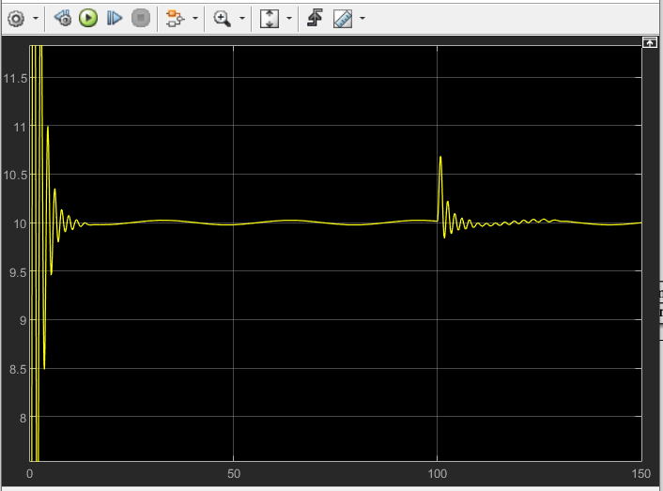

Sytème avec Kc = 9.3 et Ic = 8.2

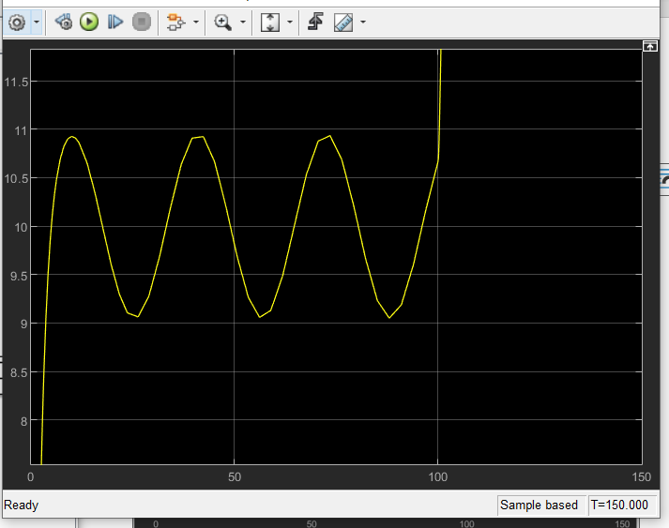

Système avec Kc = 1 et Ic = 0

Nous pouvons en conclure que si nous enlevons le PID (figure 2) le système ne parvient pas à se stabiliser (le système s’emballe). A contrario, lorsque nous mettons les valeurs calculé dans le PID (figure 1) nous pouvons constater que le système parvient à se stabiliser mais sans s’emballer.